COMANDOS Y MANEJO SHELL BASH

las naves salesianos |

GNU/LINUX

AARÓN CAÑAMERO MOCHALES

2020

**INSTRUCCIONES:**

* Esta parte del examen se realizará utilizando el ordenador. Para realizarlo debes de utilizar el software de virtualización empleado en clase (VirtualBox). Toda la prueba debes de realizarla en modo texto. Por tanto, sólo podrás realizar el ejercicio utilizando comandos (sin GUI).
* Almacena las respuestas en un fichero de texto. En la primera línea del fichero debe aparecer la fecha con tu nombre y dos apellidos. Este archivo se llamará Respuestas_TuNombre.txt. Al finalizar deberás subirlo a la plataforma Moodle que utilizamos habitualmente.
* Debes de tener una máquina virtual preparada con el sistema operativo Debian 10 instalado. Se sugiere que descargues la máquina virtual ya configurada que se te ha facilitado para el curso o que te descargues una desde <https://descargarmaquinasvirtuales.com/>
* Sobre esa máquina incluye un nuevo disco duro llamado “TUNOMBRE.VDI” de 2 GB de Capacidad.

**EJERCICIOS:**

1. Crea una partición en el nuevo disco que cubra la totalidad de espacio del mismo.

De primeras realizaremos un **SUDO SU** para tener activo el administrador desde el principio

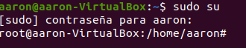

A continuación, realizamos un **FDISK -L** este nos sirve para ver todas las particiones y los discos

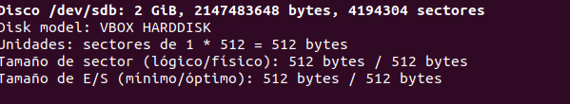

Después vamos seleccionar el disco al cual queremos hacerle una partición, con el comando **FDISK /DEV/SDB** y después escribimos una **M** para ver las distintas opciones que tenemos.

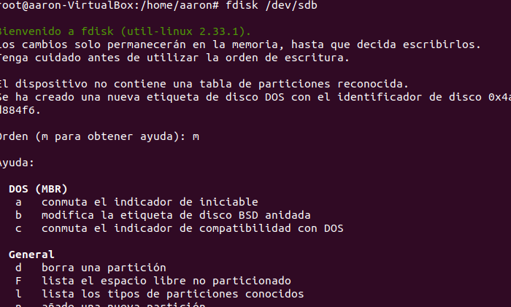

Con la letra **N** le decimos que queremos crear una nueva partición, después seleccionamos la letra **P** para crear una partición primaria, después tenemos que decirle que solo queremos crear 1 y desde donde empieza hasta donde acaba, en este caso va ser la totalidad del disco.

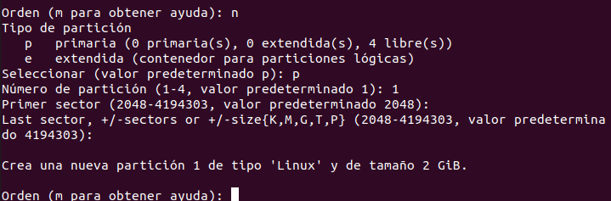

Con la letra **W** guardamos la configuración y salimos del **FDISK**.

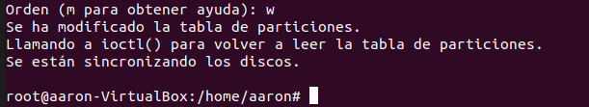

1. Da formato a esa partición con el sistema de ficheros EXT4.

Con el comando **PARTPROBE** le estamos diciendo que vuelva a leer la tabla de particiones



Realizando otro **FDISK -L** comprobamos que la partición se ha creado correctamente.



Para dar formato a nuestra partición utilizamos el comando **MKFS.EXT4 /DEV/SDB1** le damos formato con el sistema **EXT4**, pero Linux tiene mas posibilidades de sistemas de ficheros.

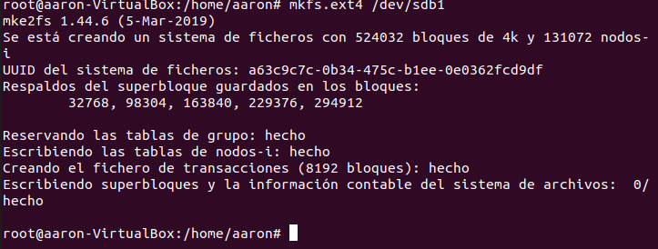

1. Monta la nueva partición bajo el directorio /datos.

Para montar la partición usamos el comando **MOUNT /DEV/SDB1 /MEDIA/DATOS** este comando quiere decir que vamos a montar la partición **SDB1** en el directorio **DATOS.**



1. Crea el siguiente árbol de directorios en ese disco duro.

Con el comando **MKDIR** vamos creando los directorios siguientes, haciendo así la estructura propuesta.

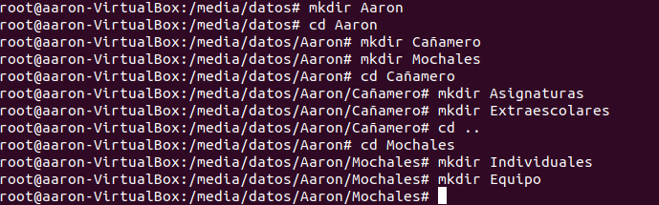

Con el comando **TREE** vemos la estructura en forma de árbol.

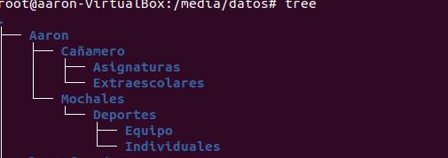

1. Crea un fichero llamado SOMO.txt y almacénalo en Aaron/Cañamero/Asignaturas.

Para crear el fichero utilizamos el comando **TOUCH SOMO.txt**, después realizamos un LS para comprobar que se ha creado correctamente.

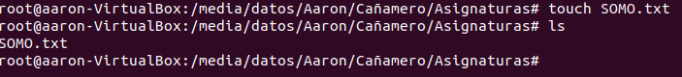

1. Crea un fichero llamado Arduino.txt y almacénalo Aaron/Cañamero/Extraescolares.

Igual que anteriormente creamos el fichero con el comando **TOUCH ARDUINO.TXT** y realizamos un **LS** para comprobar que se ha creado correctamente.

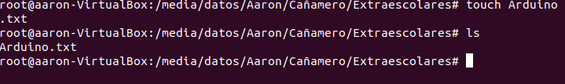

1. Accede al directorio Equipo y muestra la ruta completa con el comando correspondiente.

Con el comando **PWD** podemos saber donde nos encontramos, esto quiere decir la ruta completa.



1. Muestra el espacio disponible de la nueva unidad (recuerda, comando df).

Con el comando **DF** vemos una lista de las particiones y discos duros, en el encontramos el uso y el porcentaje que hemos usado.

En el caso de nuestras particiones vemos que solo hemos usado 6KB y también vemos todo el espacio que nos queda por usar, después nos sale donde está montada la unidad.



1. Añade al final del archivo SOMO.txt la frase *“Barra bin barra Bash, por arte de magia te ejecutarash”* sin abrir el fichero con ningún editor de texto.

Con el comando **ECHO “Barra bin barra Bash, por arte de magia te ejecutarash” >> SOMO.txt**, le estamos diciendo que queremos añadir la frase x al final del fichero, esto se lo decíamos con **>>** y después le decimos en que fichero lo queremos añadir, en este caso en **SOMO.txt**.



1. Muestra el contenido del archivo anterior sin abrirlo con ningún editor de textos.

Para poder ver el contenido de nuestro fichero vamos a utilizar el comando **CAT SOMO.txt** este es el comando mas utilizada para ver rápidamente el contenido de un fichero.



1. Añade otra línea al archivo SOMO.txt con el texto “¡Capitán Teemo a su servicio!” sin abrir el fichero con ningún editor de texto.

Igual que anteriormente añadiremos una línea de texto con el comando **ECHO “¡Capitán Teemo a su servicio!” >> SOMO.txt** y realizaremos un **CAT** para comprobar que se ha creado correctamente y se añadido al final del fichero.

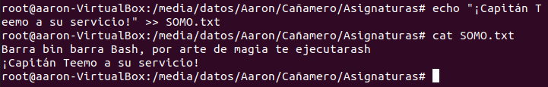

1. Copia el fichero SOMO.txt en Individuales.

Para poder copiar ficheros en Linux, usaremos el comando **CP SOMO.txt ../../Mochales/Deportes/Individuales**, primero tenemos que poner el archivo que queremos copiar y luego la ruta de donde lo queremos copiar, en mi caso primero me he tenido que salir de dos directorios y luego ir a otros directorios.



Después vamos a comprobar que realmente se ha copiado en el directorio, para ello y sin movernos de donde estamos vamos a hacer un **LS** y la ruta de donde queremos hacerlo **../../Mochales/Deportes/Individuales**.

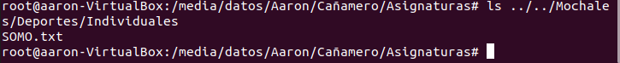

1. Mueve el fichero Arduino.txt en Individuales.

Para poder mover un fichero utilizaremos el comando **MV Arduino.txt ../../Mochales/Deportes/Individuales**, es igual de fácil que el comando **CP**, después realizaremos un **LS** y al ruta del destino al cual lo hemos movido.

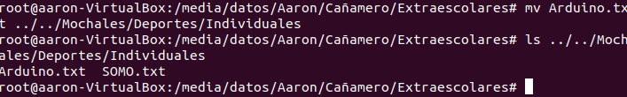

Por último, tenemos que comprobar que realmente se ha movido del directorio actual, es decir, ahora mismo en **EXTRAECOLARES** no debería haber ningún fichero, esto lo comprobaremos con **LS**.



1. Elimina el directorio SegundoApellido recursivamente, borrando todo el contenido del resto de directorios. Hazlo en una única instrucción o comando.

Para poder eliminar el directorio y todo lo que haya en el usaremos el comando **RM** y el parámetro **-R** esto quiere decir que vamos a borrar todo el contenido del directorio y el directoria, además que no queremos que nos pregunte si estamos seguro de lo que vamos a hacer.

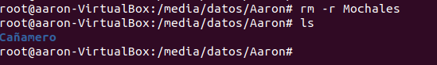

1. Consigue que el archivo SOMO.txt no se muestre al listar el contenido del directorio que lo contiene (es decir, haz que sea un archivo oculto).

Para ocultar un fichero en Linux tenemos que escribir el siguiente comando **MV SOMO.txt .SOMO.txt**, en principio parece que solo estamos moviendo, pero lo que hacemos es que escribimos un punto delante del nombre para decirle al terminal que el fichero va ser oculto, en la siguiente imagen podemos comprobar como en principio se muestra con el comando **LS** y después de realizar el comando no se muestra el fichero.

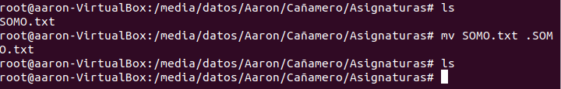

1. Busca el programa tree mediante el gestor de paquetes en los repositorios.

Para buscar los diferentes tipos de paquetes de Linux podemos escribir el comando **APT SEARCH** X en ultimo lugar le decimos que queremos buscar en mi caso busque todos los posibles, ya que anteriormente, ya instale el comando básico de **TREE**.

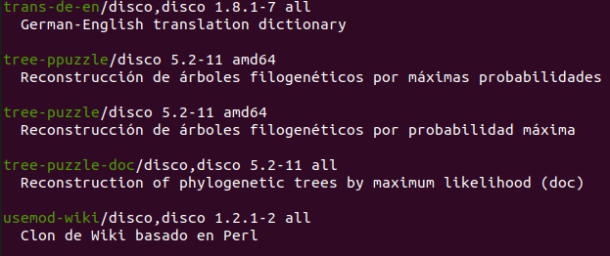

1. Instala el programa tree.

Como ya he dicho anteriormente el programa TREE ya lo tengo instalado, pero para instalar el programa escribimos APT**-GET INSTALL TREE**.

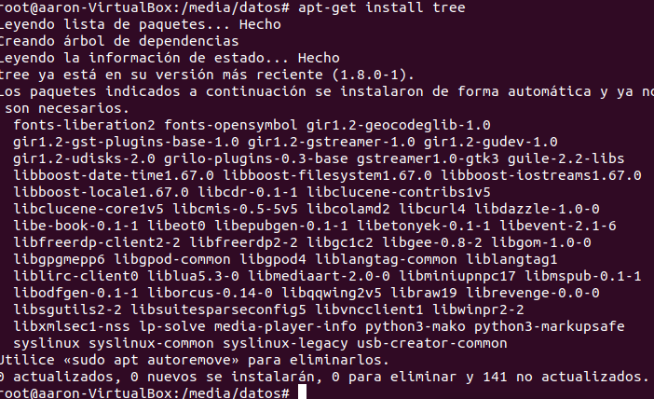

1. Sitúate en el directorio TuNombre y utiliza el programa tree sin argumentos.

Utilizamos el comando **TREE**, situándonos en el directorio **AARON**.

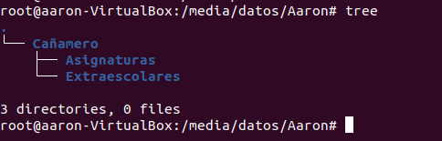

1. Repite el comando anterior, guardando esta vez la salida en un archivo de texto llamado Diagrama.txt dentro del directorio TuNombre/PrimerApellido

Para guardar la salida en un archivo de texto en una ruta x, escribimos el comando **TREE -O CAÑAMERO/DIAGRAMA.TXT**, esto lo que va a hacer es que guarda la salida en el siguiente fichero.



Con el comando **CAT** podemos acceder al fichero y ver si realmente se ha creado correctamente.

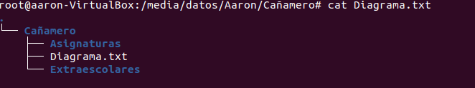

1. Posiciónate en el directorio TuNombre.

Vamos al directorio Aaron.

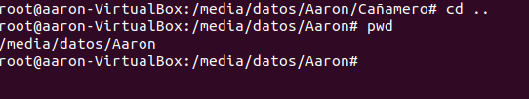

1. Crea la siguiente estructura de directorios con una única instrucción (busca qué parámetro del comando mkdir debes usar su página de manual):

Para crear esta estructura de directorios utilizamos el comando **MKDIR** con el parámetro **-P**, para poder crear dicha estructura, como el directorio Aaron ya esta creado nos posicionamos hay y desde hay creamos los siguientes directorios, después realizamos un **LS** para comprobar que se ha creado y por último un **TREE** **RESULTADOS**, para ver si se ha creado correctamente la estructura de directorios.

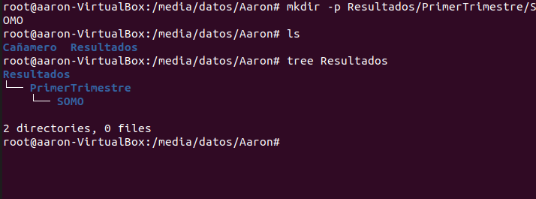

1. Crea en TuNombre/Resultados un archivo vacío llamado definitivos.txt.

Creamos el archivo con el comando **TOUCH DEFINITIVOS.TXT** y después realizamos un **LS** para comprobar que se ha creado correctamente.

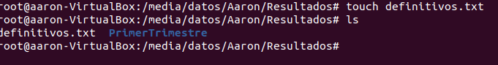

1. Renombra el archivo definitivos.txt a finales.txt

Para renombrar el fichero, utilizaremos el comando **MV DEFINITVOS.TXT FINALES.TXT**, esto nos sirve para cambiar el nombre del fichero, luego utilizaremos un **LS** para comprobar que se ha cambiado correctamente.

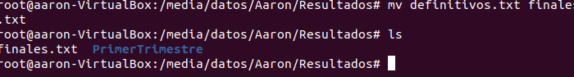

1. Utilizando el comando uname muestra el nombre de la máquina.

Escribimos en el terminal el comando **UNAME** para que nos muestre le nombre de la máquina.

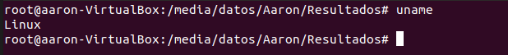

1. Muestra el contenido de tu directorio /home/TuUsuarioActual ordenando los ficheros y directorios por día y hora de creación.

Primer nos tenemos que situar en el **HOME/AARON** con el comando **CD** y después realizaremos un **LS -LT** para que nos ordene en forma descendente y por fecha y hora los ficheros y directorios.

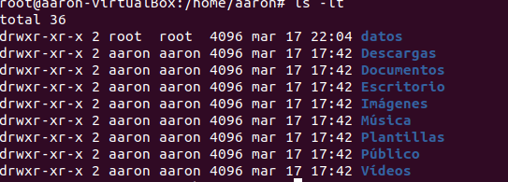

1. Muestra el contenido de tu directorio /home/TuUsuarioActual ordenando los ficheros y directorios por tamaño.

Con el comando **LS -L –SORT=SIZE**, le estamos diciendo que queremos que nos muestre los fichero y directorios ordenados por tamaño y que nos salga los permisos que tienen.

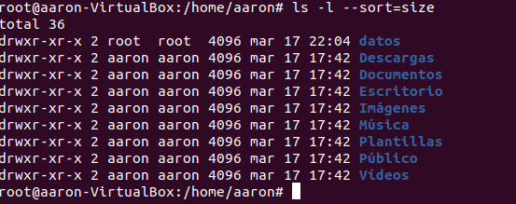

1. Crea un alias llamado actualizar que actualice automáticamente el sistema sin pedir confirmación (sólo debe poder ejecutarlo root, así que créalo en el archivo. bashrc de root)

Para crear el **ALIAS** utilizamos el comando **ALIAS ACTUALIZAR=’SUDO APT-GET UPDATE && SUDO APT-GET UPGRADE’**, esto quiere decir que al escribir **ACTUALIZAR** con el usuario **ROOT** se actualizara automáticamente el sistema.



1. Mira los alias definidos en tu sistema.

Con el comando **ALIAS** vemos una lista de los que tenemos en nuestro sistema, también sale el nuevo que hemos creado.

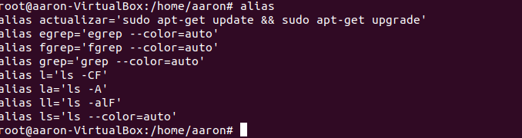

1. Haz que el alias anterior sea permanente y que el usuario actual lo tenga siempre disponible (aunque reinicies el sistema). Explica brevemente cómo lo has conseguido.

Con el comando **VI /. BASHRC** podemos entrar en el editor del mismo y desde hay al final para no molestar escribimos nuestros alias creados anteriormente y al iniciar de nuevo el sistema, podrá utilizar el usuario principal dicho programa y que se quede guardado.

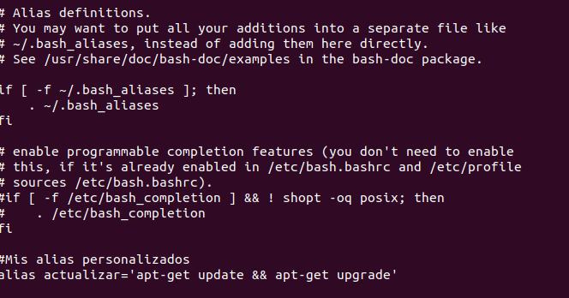

1. Muestra el contenido del archivo /etc/apt/sources.list de manera paginada.

Escribimos el comando **CAT -N -T /ETC/APT/SOURCES, LIS**, para mostrar todo su contenido numerado y paginado.

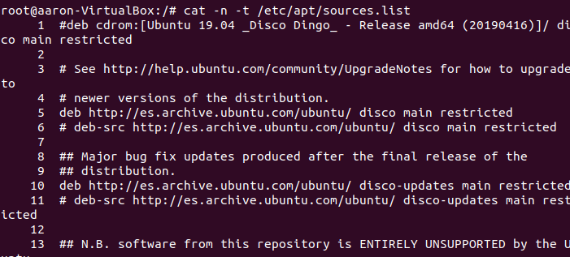

1. Cambia la contraseña del usuario que estás utilizando para realizar esta prueba y establece la contraseña 12345.

Para cambiar la contraseña de usuario escribimos el comando **PASSWD AARON** es decir el nombre del usuario al cual queremos cambiar la contraseña y después escribimos la nueva contraseña.

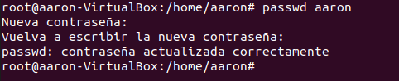

1. Crea el usuario bronza y establece la contraseña quieroserplatonza.

Con el comando **ADDUSER BRONZA** creemos el usuario, aquí le tenemos que decir la contraseña que queremos ponerle y que datos le corresponde.

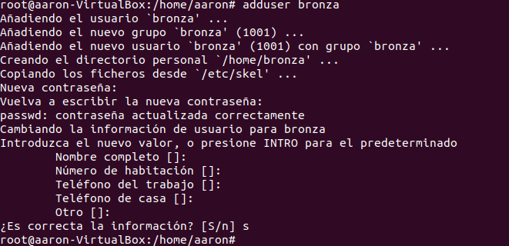

1. Inicia la sesión con el usuario creado y muestra el contenido del directorio de trabajo. Muestra además la ruta del directorio de trabajo

Iniciamos sesión con el comando **LOGIN BRONZA**.



Mostramos el contenido con el comando **LS**.

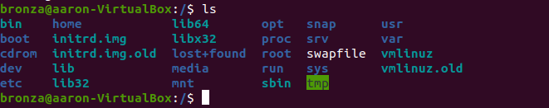

Con el comando **PWD** mostramos la ruta.



1. Crea en el directorio personal de bronza el archivo T1.txt con el contenido ‘el mundo está lleno de trolls’.

Para crear este archivo vamos ha hacerlo con solo una línea de comando, con el texto, **ECHO “EL MUNDO ESTA LLENO DE TROLLS” >> T1.TXT** lo que va a hacer este comando es añadir este texto en el archivo que nosotros le hemos dicho, si ese archivo no esta creado, es decir no existe, él lo crea, después realizamos un **LS** para comprobar que se ha creado y luego un **CAT** para comprobar que el texto se ha añadido correctamente.

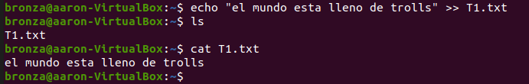

1. Con el archivo cerrado y sin abrirlo con ningún editor añade al final del archivo T1.txt el contenido “Estar afk es tóxico” (pista: puedes usar una redirección para ello)

Igual que anteriormente vamos a añadir al final del archivo anteriormente creado, el texto, usaremos el comando **ECHO “ESTAR AFK ES TOXICO” >> T1.TXT**, después realizamos un **CAT** para comprobar que se ha añadido correctamente.

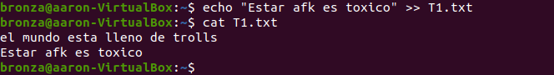

1. Muestra el contenido del archivo T1.txt en consola.

Utilizaremos para ello el comando **CAT**.

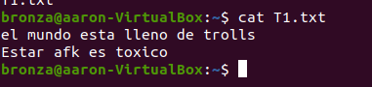

1. Finaliza la sesión del usuario bronza.

Con el comando **EXIT** cerramos sesión del usuario.



1. Crea un alias en el sistema llamado listar-usuarios que al escribirlo muestre el contenido del archivo: /etc/passwd de manera paginada.

Para poder crear un ALIAS que nos muestre el contenido de un archivo realizaremos el comando **ALIAS LISTAR-USUARIOS=”CAT -N -T /../../ETC/PASSWD”**, el nombre el cual podremos en el terminal y nos saldrá esa lista de usuarios será **LISTAR-USUARIOS**, a continuación le diremos que queremos que nos haga en este caso queremos que nos abra el archivo con el comando **CAT**, después le decimos unos parámetros del comando para que nos muestre el contenido en una forma paginada, e de decir que tenemos muchas formas para mostrar el contenido de forma paginada, después le decimos la ruta de donde se encuentra el archivo y el archivo en cuestión.

Después escribimos el nombre **LISTAR-USUARIOS** y veremos como nos muestra el contenido del archivo, de forma paginada.

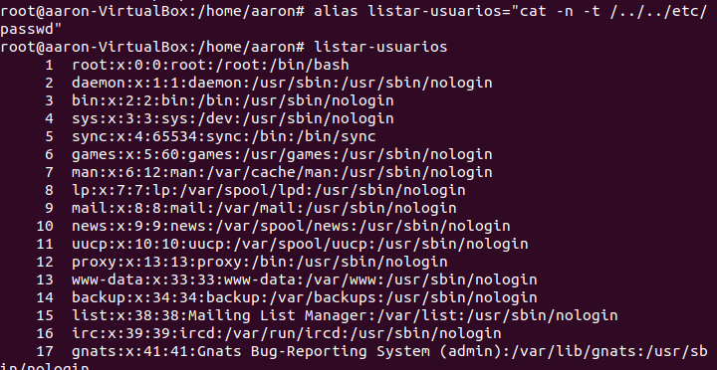

1. Guarda el historial de comandos en un archivo de texto llamado historial_tunombre.txt (recuerda que puedes conseguir esto haciendo uso de una redirección >)

Primero veremos si nuestro sistema tiene activado el historial de comando esto lo comprobaremos con un sencillo comando **HISTORY**.

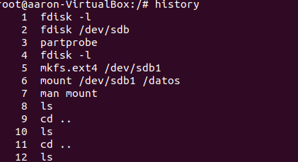

Lo siguiente que vamos a hacer es guardar el historial en un archivo de texto, es decir hacer una copia, para ello usaremos el comando, **HISTORY > HISTORIAL_AARON.TXT** con esto le decimos que queremos que nos guarde el historial al nuevo archivo de texto que vamos a crear, en mi caso guarde el archivo en el puro sistema, aunque lo podía haber guardado en otro directorio.

Realizamos un **LS** para comprobar que se ha creado y luego lo abrimos con el comando **CAT** y hay encontramos una lista de todos los comandos que hemos usado.

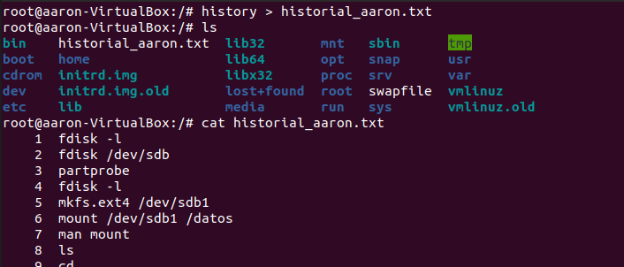

En mi caso llegamos hasta el comando 293.

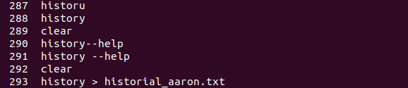

1. Comprueba que el archivo historial_tunombre.txt es de tipo texto ASCII. Haz que se muestre esa información en el terminal (comando file -i archivo)

Para comprobar que el archivo es de tipo ASCII escribimos el comando, **FILE -I HISTORIAL_AARON.TXT**, con el comando **FILE** nos muestra a información sobre el tipo de archivo que es, y el parámetro **-I** que tipo de texto es.

